Tillsynsbegäran – information om höga naturvärden och fridlysta arter i avverkningsanmälan A 52150-2025 i Timrå kommun
Denna tillsynsbegäran behandlar höga naturvärden i avverkningsanmälan A 52150-2025 i Timrå kommun som inkom 2025-10-23 och omfattar 7,0 ha.
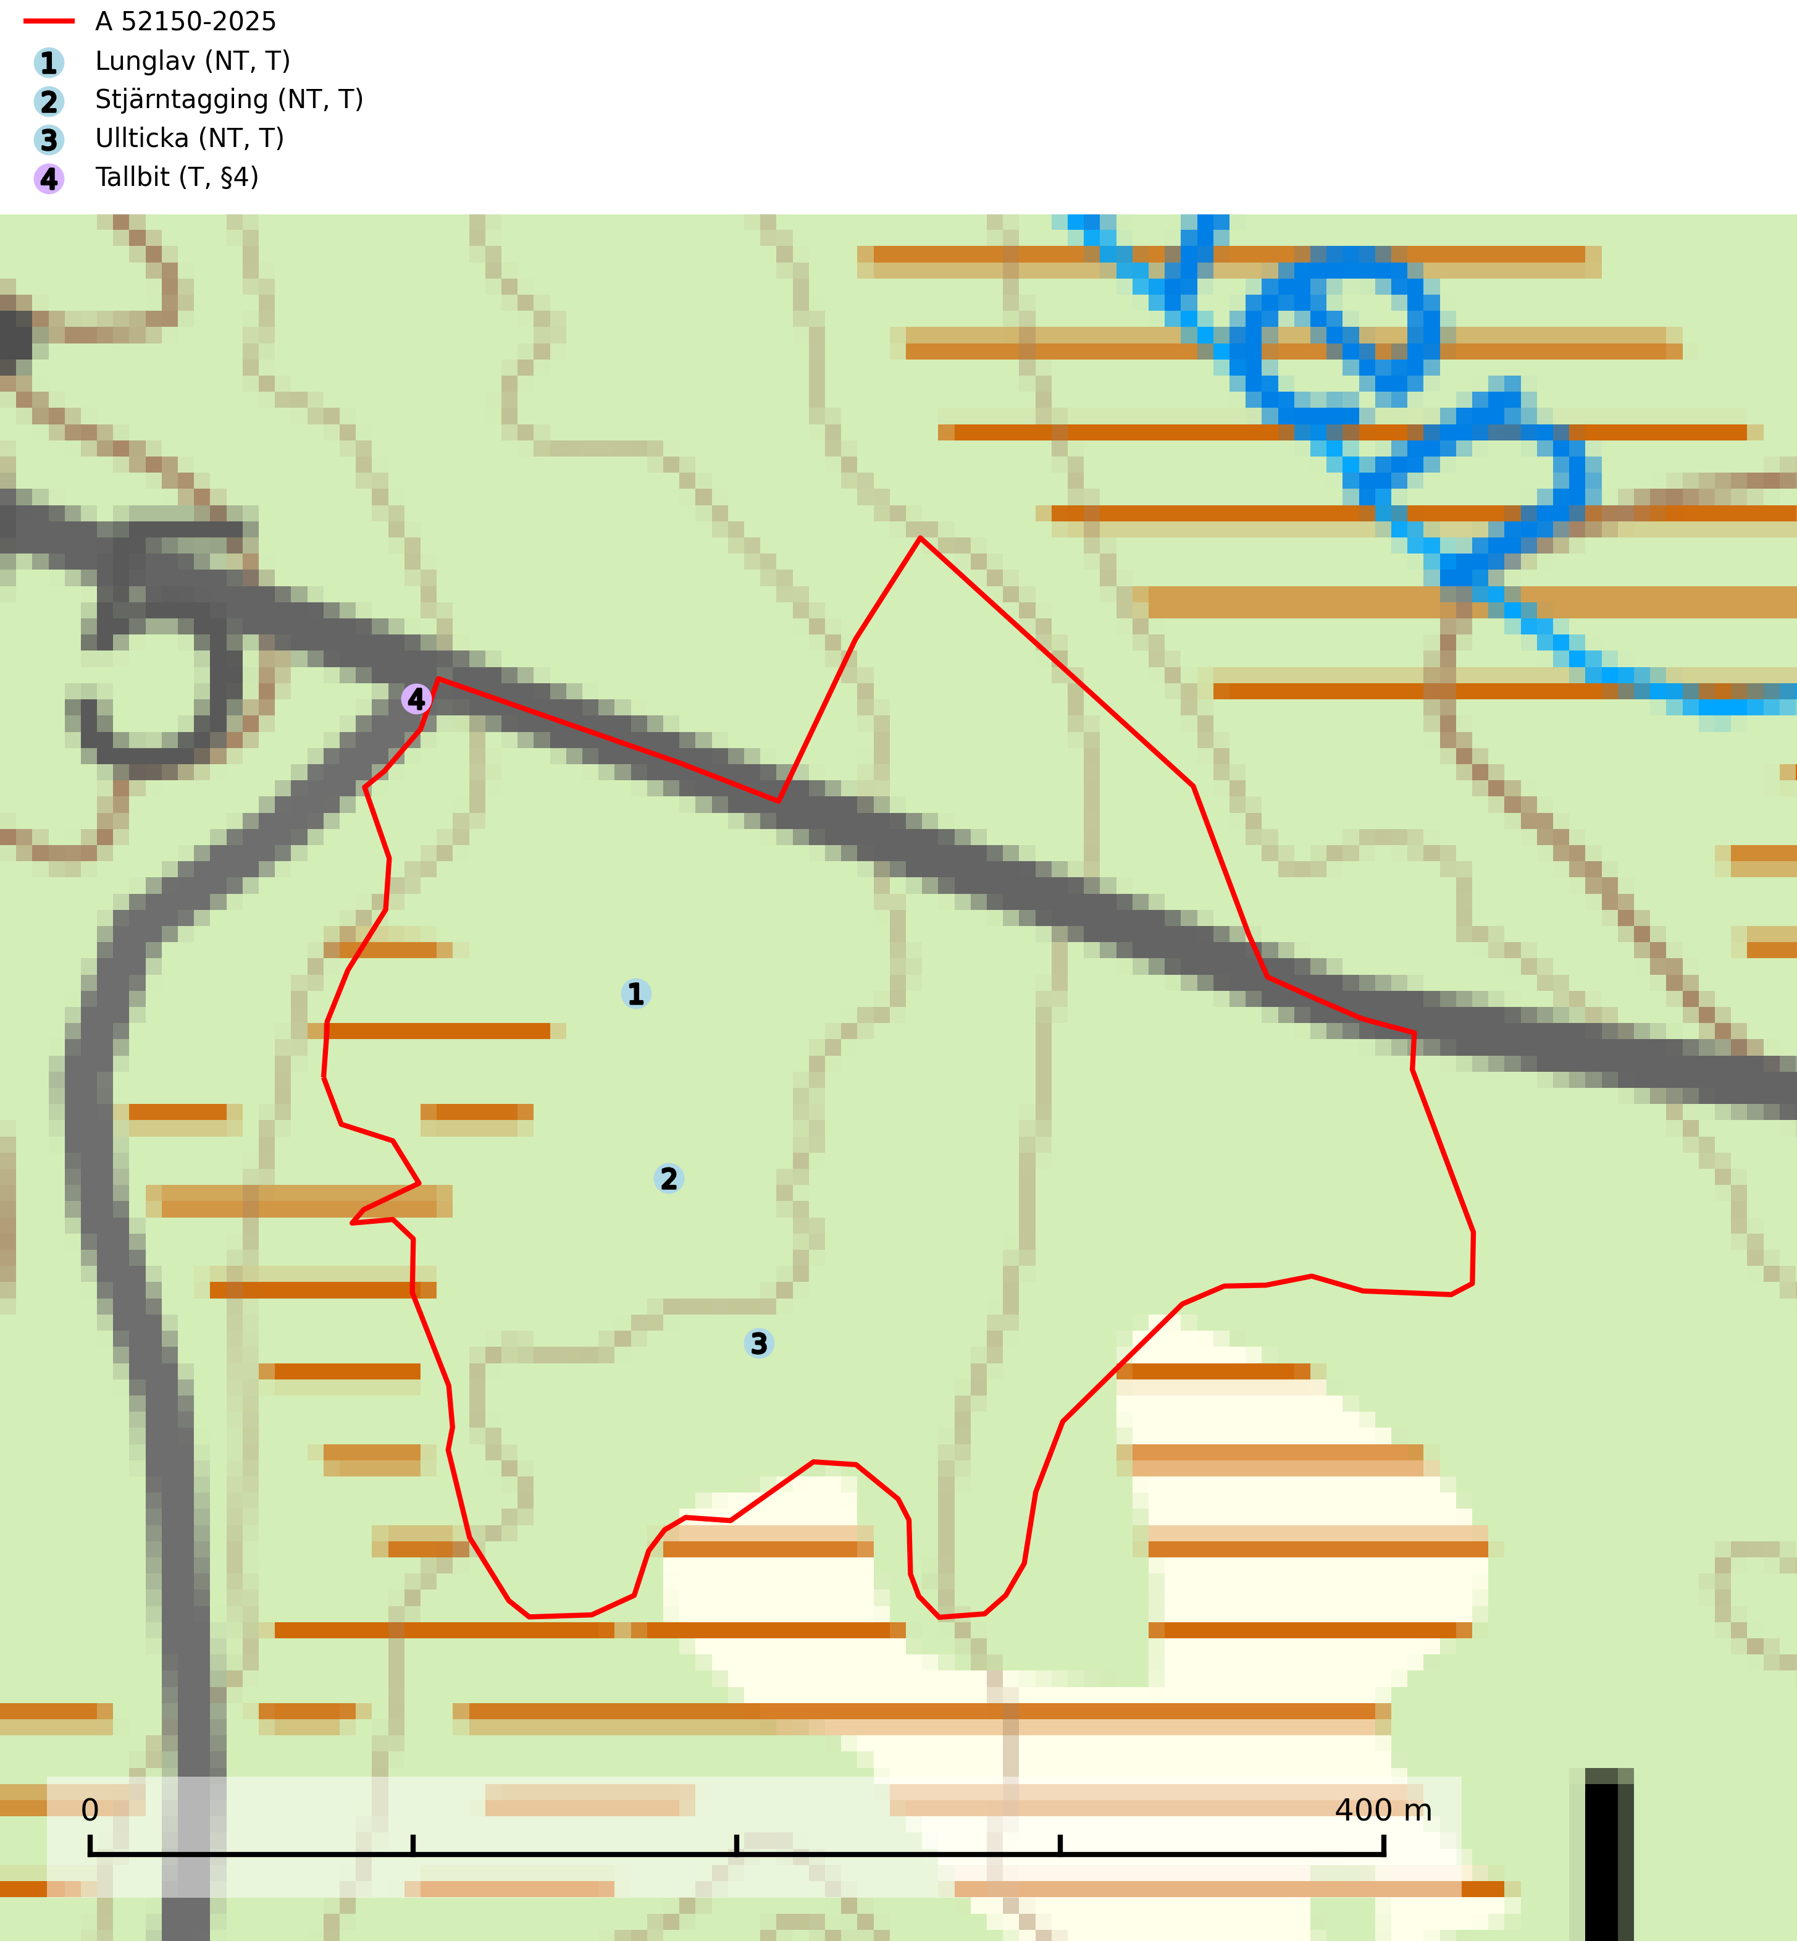
Figur 1. Fyndplatser för naturvårdsarter i och inom 5 meter från avverkningsanmälan. Markörer utan svart kant är placerade på fyndplatsen. Markörer med svart kant är placerade vid sidan av fyndplatsen har ett svart streck som visar fyndplatsens exakta position. Kartans mittpunktskoordinat är N 6966912, E 610601 i SWEREF 99 TM.
I och inom 5 meter från avverkningsanmälan finns fynd av 4 naturvårdsarter, varav 3 är rödlistade, 1 är fridlyst och 4 är typiska (T): lunglav (NT, T), stjärntagging (NT, T), ullticka (NT, T) och tallbit (T, §4). Se Figur 1.

Tillsynsbegäran
Vi begär härmed att Skogsstyrelsen fattar beslut enligt miljöbalken som säkerställer att skogens höga naturvärden bevaras samt att EU-lagstiftning efterlevs och att artskyddsbrott förhindras.
Vi önskar även ta del av de ställningstaganden och beslut som myndigheten meddelar till följd av aktuell avverkningsanmälan och föreningens inlaga (se 34 § förvaltningslagen).

Naturvårdsarter och fridlysta arter
Nedan följer beskrivningar av de naturvårdsarter och fridlysta arter som har sina livsmiljöer och växtplatser i den avverkningsanmälda skogen. Se även ytterligare artfakta i BILAGA 1. De påträffade naturvårdsarterna är ett tydligt kvitto på att det rör sig om en skog med höga naturvärden.
Lunglav (NT) är en av vårt lands främsta signalarter som överallt indikerar gamla lövträd, skogsbestånd med höga naturvärden och ekosystem med långskoglig kontinuitet. Lokalt kan förekomsten vara mycket riklig men den hittas nästan enbart i gamla och ej slutavverkade skogar. Artens samtliga förekomster bör uppmärksammas från naturvårdssynpunkt, då många lokaler även hyser andra ovanliga och rödlistade arter. Rikliga förekomster bör skyddas med biotopskydd, frivilliga avsättningar eller reservat. På lunglav kan de sällsynta lavparasiterna lunglavshårprick (CR), Abrothallus diederichii (VU), Abrothallus lobariae (VU), Calycina lobariae (VU), lunglavsknapp (VU) och skrovelmössing (VU) påträffas. Lunglav är typisk art för 9010 Taiga, 9020 Nordlig ädellövskog, 9110 Näringsfattig bokskog, 9130 Näringsrik bokskog, 9160 Näringsrik ekskog, 9180 Ädellövskog i branter, 9190 Näringsfattig ekskog, 9070 Trädklädd betesmark, 9040 Fjällbjörkskog och 6530 Lövängar (SLU Artdatabanken, 2026; Nitare & Skogsstyrelsen, 2019).
Stjärntagging (NT) signalerar inom hela sitt utbredningsområde höga naturvärden. Svampen är uttorkningskänslig och beroende av ett oförändrat fuktigt mikroklimat. Den är även beroende av en ständig tillgång på död ved i olika nedbrytningsstadier, dock ej nödvändigtvis grova träd. Tidigare påverkan på miljön måste dock ha varit så skonsam att det naturliga skogsekosystemet till stora delar har bevarats. Minskningstakten för den svenska populationen bedöms vara nära gränsvärdet för Sårbar (VU). Stjärntagging är typisk art för 9010 Taiga, 9050 Näringsrik granskog och 9030 Landhöjningsskog (SLU Artdatabanken, 2024; Nitare & Skogsstyrelsen, 2019).
Ullticka (NT) är knuten till restbestånd av barrnaturskog och förekommer med ett tydligt optimum i orörda eller måttligt påverkade gamla granskogar där det föreligger viss kontinuitet av grov död ved. Ullticka är en bra signalart inom hela sitt utbredningsområde och i södra Sverige är den sällsynt och en god signalart för skyddsvärda granskogsmiljöer. Den hotas av avverkning och fragmentering av naturskog och äldre granskog med lång trädkontinuitet. På ullticka kan ibland ulltickeporing (VU) påträffas - det är en sällsynt ticka som nyligen delats upp i de tre olika arterna ulltickeporing Skeletocutis brevispora (VU), Skeletocutis delicata (VU) och Skeletocutis exilis (NT). Ullticka är typisk art för 9010 Taiga, 9050 Näringsrik granskog och 9030 Landhöjningsskog (SLU Artdatabanken, 2026; Nitare & Skogsstyrelsen, 2019; Miettinen & Niemelä, 2018).
Tallbit (§4) ställer höga krav på sin livsmiljö och permanent förekomst av häckande tallbit finns huvudsakligen i gammal grandominerad barrblandskog av naturskogskaraktär. Reviren är relativt stora (12–75 hektar) och arten saknas i områden med storskaligt skogsbruk med hög andel stora hyggen och täta ungskogar. Områden med dokumenterad permanent förekomst har vanligtvis så stora naturvärden att skogsbruk är olämpligt. Tallbit är typisk art för 9010 Taiga (SLU Artdatabanken, 2026; Skogsstyrelsen, 2016). Observationer av tallbit i naturskog eller under häckningstid måste alltid utredas.

EU:s fågeldirektiv
Europeiska unionens medlemsländer är skyldiga att agera i enlighet med EU:s fågeldirektiv där det uttryckligen står att direktivet gäller för fåglar samt för deras ägg, bon och livsmiljöer (artikel 1). Vidare att de åtgärder som vidtas inte får leda till en försämring av den nuvarande situationen beträffande bevarandet av de fågelarter som avses i artikel 1 (artikel 13). Fågeldirektivet är styrande för tillsynsansvariga myndigheters ärendehantering, ställningstaganden och beslutsfattande.

BILAGA 1 –
Fridlysta och rödlistade arter

Lunglav – ekologi samt krav på livsmiljön
Lunglav (NT) är en av vårt lands främsta signalarter som överallt indikerar gamla lövträd, skogsbestånd med höga naturvärden och ekosystem med lång skoglig kontinuitet. Lokalt kan förekomsten vara mycket riklig men den hittas nästan enbart i gamla och ej slutavverkade skogar. Artens samtliga förekomster bör uppmärksammas från naturvårdssynpunkt, då många lokaler även hyser andra ovanliga och rödlistade arter, däribland de sällsynta lavparasiterna lunglavshårprick (CR), Abrothallus diederichii (VU), Abrothallus lobariae (VU), Calycina lobariae (VU), lunglavsknapp (VU) och skrovelmössing (VU), som växer på lunglav. Rikliga förekomster med lunglav bör skyddas med biotopskydd, frivilliga avsättningar eller reservat (SLU Artdatabanken, 2026; Nitare & Skogsstyrelsen, 2019).
Lunglav är typisk art för 9010 Taiga, 9020 Nordlig ädellövskog, 9110 Näringsfattig bokskog, 9130 Näringsrik bokskog, 9160 Näringsrik ekskog, 9180 Ädellövskog i branter, 9190 Näringsfattig ekskog, 9070 Trädklädd betesmark, 9040 Fjällbjörkskog och 6530 Lövängar (SLU Artdatabanken, 2026).

Referenser – lunglav
Nitare, J. och Skogsstyrelsen, 2019. Skyddsvärd skog – Naturvårdsarter och andra kriterier för naturvärdesbedömning. Skogsstyrelsen.
SLU Artdatabanken, 2026. Artfaktablad. Naturvård – artfakta. SLU Artdatabanken, Uppsala.

Tallbit – ekologi samt krav på livsmiljön
Tallbit (§4) är typisk art för 9010 Taiga och prioriterad art enligt Skogsvårdslagen. Den förekommer från norra Dalarna och norrut genom de inre delarna av Norrland, norrut till norra Norrbotten. Tallbiten ställer höga krav på sin livsmiljö och permanent förekomst av häckande tallbit finns huvudsakligen i gammal grandominerad barrblandskog av naturskogskaraktär med inslag av björk, gråal, rönn och viden, påfallande ofta i områden med inslag av myrmark och små vattendrag. Reviren är relativt stora (12–75 hektar enligt befintliga studier) och arten saknas i områden med storskaligt skogsbruk med hög andel stora hyggen och täta ungskogar. Områden med dokumenterad permanent förekomst har ofta så stora naturvärden att skogsbruk är olämpligt (SLU Artdatabanken, 2026; Skogsstyrelsen, 2016).
Arealerna grandominerad naturskog har i stora delar av landet blivit allt för små, och bestånden är dessutom i många fall allt för isolerade, för att kunna upprätthålla stabila populationer. Omdaningen av naturskogsartad skog till produktionsskog medför en förlust av viktiga häckningsmiljöer, något som förstärks av ökad fragmentering av kvarvarande naturskogsartade bestånd. Områden med dokumenterad permanent förekomst i naturskogsmiljöer kan ha så stora naturvärden att de bör bli föremål för områdesskydd eller naturvårdsavsättningar (Skogsstyrelsen, 2016).
Tallbiten flyttar normalt endast begränsade sträckor inom norra barrskogsregionen och de flesta vintrar ses den endast i mycket liten omfattning utanför häckningsområdet. Med långa och oregelbundna mellanrum uppträder tallbiten invasionsaktigt och i samband med sådana rörelser kan den observeras i stora delar av Sverige (SLU Artdatabanken, 2026).

Referenser – tallbit
Skogsstyrelsen, 2016. Vägledning för hänsyn till tallbit. Vägledningar och kunskapsstöd artskydd - Skogsstyrelsen
SLU Artdatabanken, 2026. Artfakta: tallbit (Pinicola enucleator).

